### МИНИСТЕРСТВО ПО РАЗВИТИЮ ИНФОРМАЦИОННЫХ ТЕХНОЛОГИЙ И КОММУНИКАЦИЙ РЕСПУБЛИКИ УЗБЕКИСТАНА

ТАШКЕНТСКИЙ УНИВЕРСИТЕТ ИНФОРМАЦИОННЫХ ТЕХНОЛОГИЙ

***Самостоятельная работа №1***

***по предмету «Компьютерные сети»***

**на тему: “** Работа с сетевыми симуляторами. Проверка процесс работы и  
настройки программы Cisco Packet Tracer  **”**

Выполнил: студент гр.721-19

Хакимбеков Дониёрбек

**Цель работы:** Цель данной работы заключается в том, чтобы познакомится с  
основными принципами работы, чтобы понять, как работать в программе  
Cisco Packet Tracer на примере создание простой локальной вычислительной  
сети, путем описания пошаговых инструкции по настройке.  
 **Теоретическая часть**

**Packet Tracer** — [симулятор](https://ru.wikipedia.org/wiki/%D0%A1%D0%B8%D0%BC%D1%83%D0%BB%D1%8F%D1%82%D0%BE%D1%80" \o "Симулятор) [сети передачи данных](https://ru.wikipedia.org/wiki/%D0%A1%D0%B5%D1%82%D1%8C_%D0%BF%D0%B5%D1%80%D0%B5%D0%B4%D0%B0%D1%87%D0%B8_%D0%B4%D0%B0%D0%BD%D0%BD%D1%8B%D1%85" \o "Сеть передачи данных), выпускаемый фирмой [Cisco Systems](https://ru.wikipedia.org/wiki/Cisco_Systems" \o "Cisco Systems). Позволяет делать работоспособные модели сети, настраивать (командами [Cisco IOS](https://ru.wikipedia.org/wiki/Cisco_IOS" \o "Cisco IOS)) [маршрутизаторы](https://ru.wikipedia.org/wiki/%D0%9C%D0%B0%D1%80%D1%88%D1%80%D1%83%D1%82%D0%B8%D0%B7%D0%B0%D1%82%D0%BE%D1%80" \o "Маршрутизатор) и [коммутаторы](https://ru.wikipedia.org/wiki/%D0%A1%D0%B5%D1%82%D0%B5%D0%B2%D0%BE%D0%B9_%D0%BA%D0%BE%D0%BC%D0%BC%D1%83%D1%82%D0%B0%D1%82%D0%BE%D1%80" \o "Сетевой коммутатор), взаимодействовать между несколькими пользователями (через облако).

В симуляторе реализованы серии маршрутизаторов Cisco 800, 1800, 1900, 2600, 2800, 2900 и коммутаторов Cisco Catalyst 2950, 2960, 3560, а также [межсетевой экран](https://ru.wikipedia.org/wiki/%D0%9C%D0%B5%D0%B6%D1%81%D0%B5%D1%82%D0%B5%D0%B2%D0%BE%D0%B9_%D1%8D%D0%BA%D1%80%D0%B0%D0%BD" \o "Межсетевой экран) ASA 5505. Беспроводные устройства представлены маршрутизатором Linksys WRT300N, точками доступа и сотовыми вышками. Кроме того есть [серверы](https://ru.wikipedia.org/wiki/%D0%A1%D0%B5%D1%80%D0%B2%D0%B5%D1%80_(%D0%BF%D1%80%D0%BE%D0%B3%D1%80%D0%B0%D0%BC%D0%BC%D0%BD%D0%BE%D0%B5_%D0%BE%D0%B1%D0%B5%D1%81%D0%BF%D0%B5%D1%87%D0%B5%D0%BD%D0%B8%D0%B5)" \o "Сервер (программное обеспечение)) [DHCP](https://ru.wikipedia.org/wiki/DHCP" \o "DHCP), [HTTP](https://ru.wikipedia.org/wiki/HTTP" \o "HTTP), [TFTP](https://ru.wikipedia.org/wiki/TFTP" \o "TFTP), [FTP](https://ru.wikipedia.org/wiki/FTP" \o "FTP), [DNS](https://ru.wikipedia.org/wiki/DNS" \o "DNS), [AAA](https://ru.wikipedia.org/wiki/%D0%9F%D1%80%D0%BE%D1%82%D0%BE%D0%BA%D0%BE%D0%BB_AAA" \o "Протокол AAA), [SYSLOG](https://ru.wikipedia.org/wiki/Syslog" \o "Syslog), [NTP](https://ru.wikipedia.org/wiki/NTP" \o "NTP) и [EMAIL](https://ru.wikipedia.org/wiki/%D0%AD%D0%BB%D0%B5%D0%BA%D1%82%D1%80%D0%BE%D0%BD%D0%BD%D0%B0%D1%8F_%D0%BF%D0%BE%D1%87%D1%82%D0%B0" \o "Электронная почта), рабочие станции, различные модули к компьютерам и маршрутизаторам, IP-фоны, смартфоны, хабы, а также облако, эмулирующее [WAN](https://ru.wikipedia.org/wiki/%D0%93%D0%BB%D0%BE%D0%B1%D0%B0%D0%BB%D1%8C%D0%BD%D0%B0%D1%8F_%D0%BA%D0%BE%D0%BC%D0%BF%D1%8C%D1%8E%D1%82%D0%B5%D1%80%D0%BD%D0%B0%D1%8F_%D1%81%D0%B5%D1%82%D1%8C" \o "Глобальная компьютерная сеть). Объединять сетевые устройства можно с помощью различных типов кабелей, таких как прямые и обратные патч-корды, оптические и коаксиальные кабели, последовательные кабели и телефонные пары

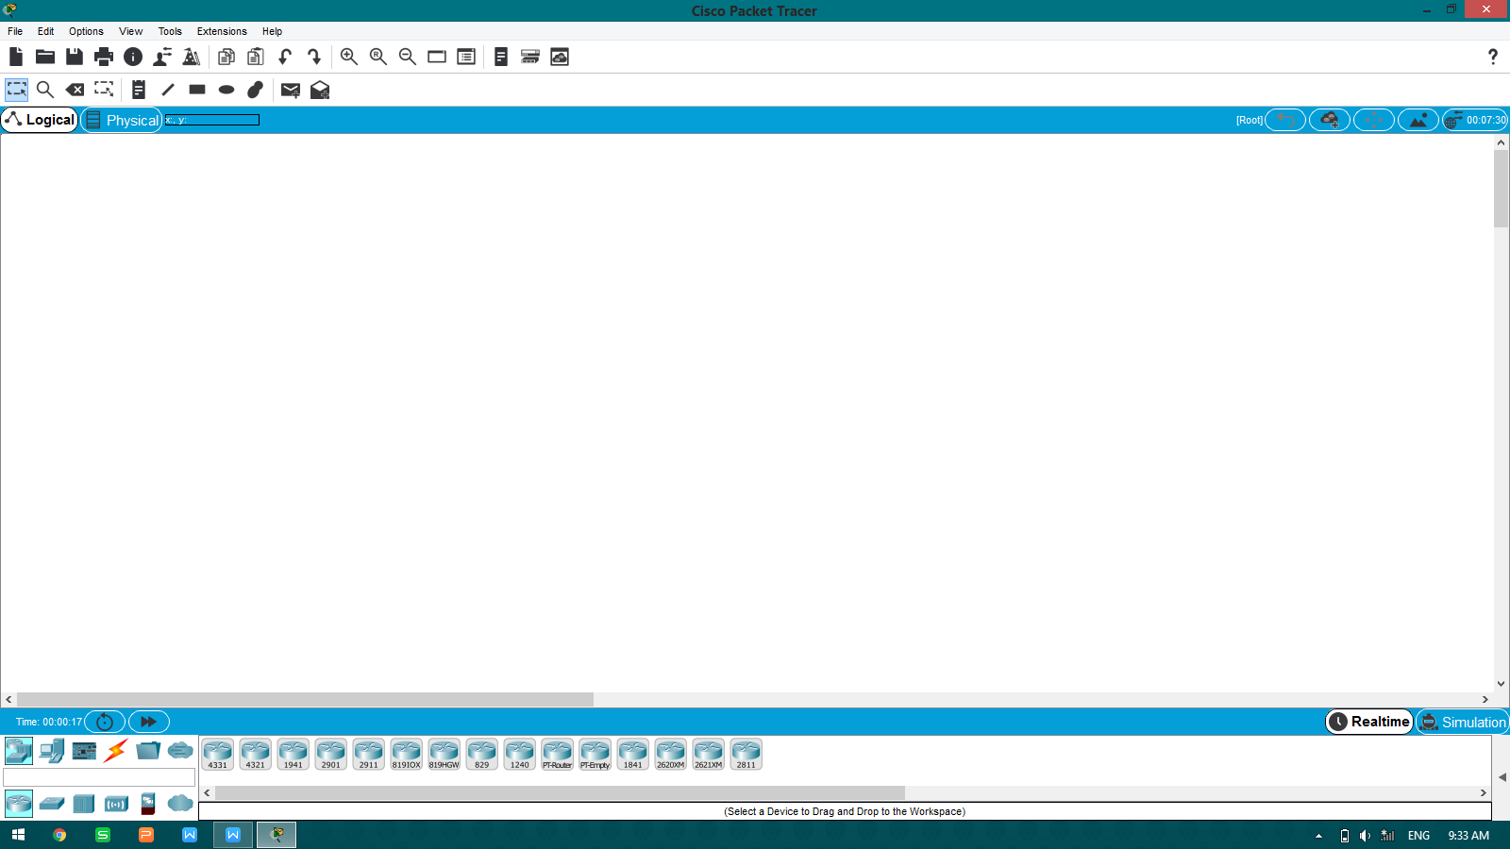

****Сетевой коммутатор**** или свич (жарг. от англ. switch — переключатель) — устройство, предназначенное для соединения нескольких узлов компьютерной сети в пределах одного сегмента сети. В отличие от концентратора, который распространяет трафик от одного подключенного устройства ко всем остальным, коммутатор передаёт данные только непосредственно получателю, исключение составляет широковещательный трафик (на MAC-адрес FF:FF:FF:FF:FF:FF) всем узлам сети. Это повышает производительность и безопасность сети, избавляя остальные сегменты сети от необходимости (и возможности) обрабатывать данные, которые им не предназначались.

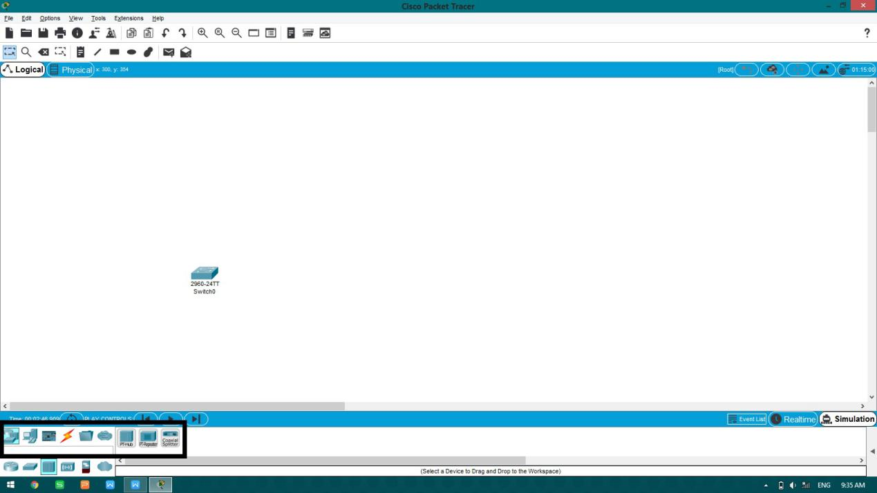

**На картинке показано:**

1. **-Network devices**
2. **-End devices**
3. **-Conponents**
4. **-Connections**
5. **-Miscellaneous**
6. **-Multiuser connections**

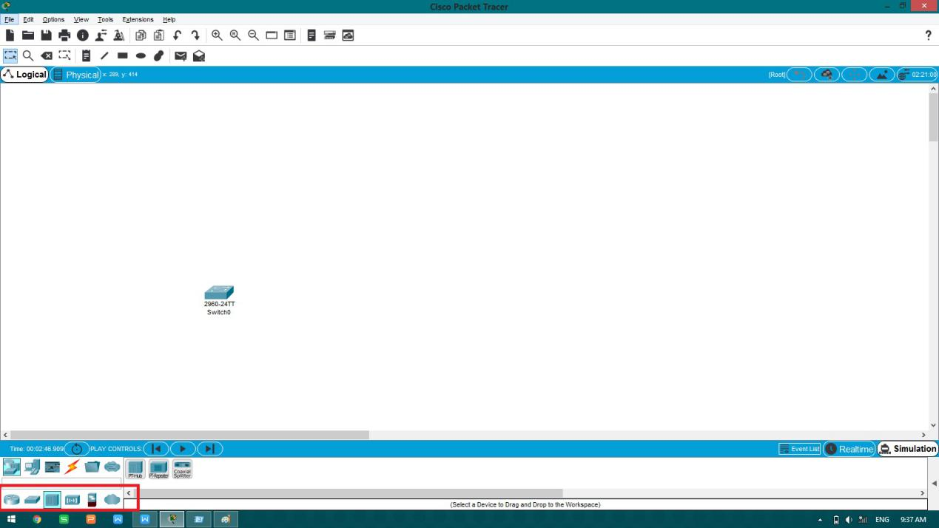

**На картинке показано:**

1. **Routers**
2. **Switches**
3. **Hubs**
4. **Wireless Devices**
5. **Security**
6. **WAN emulation**

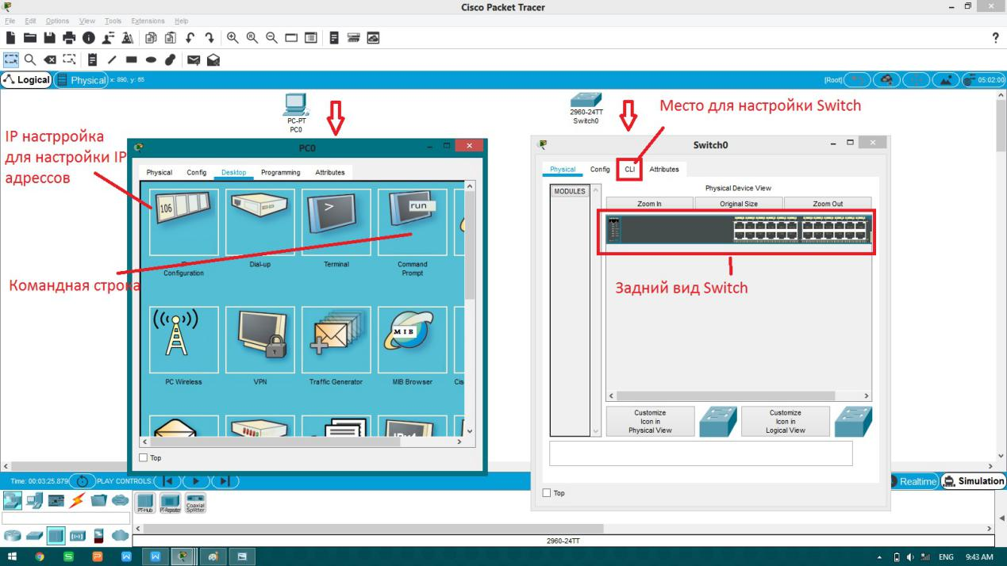

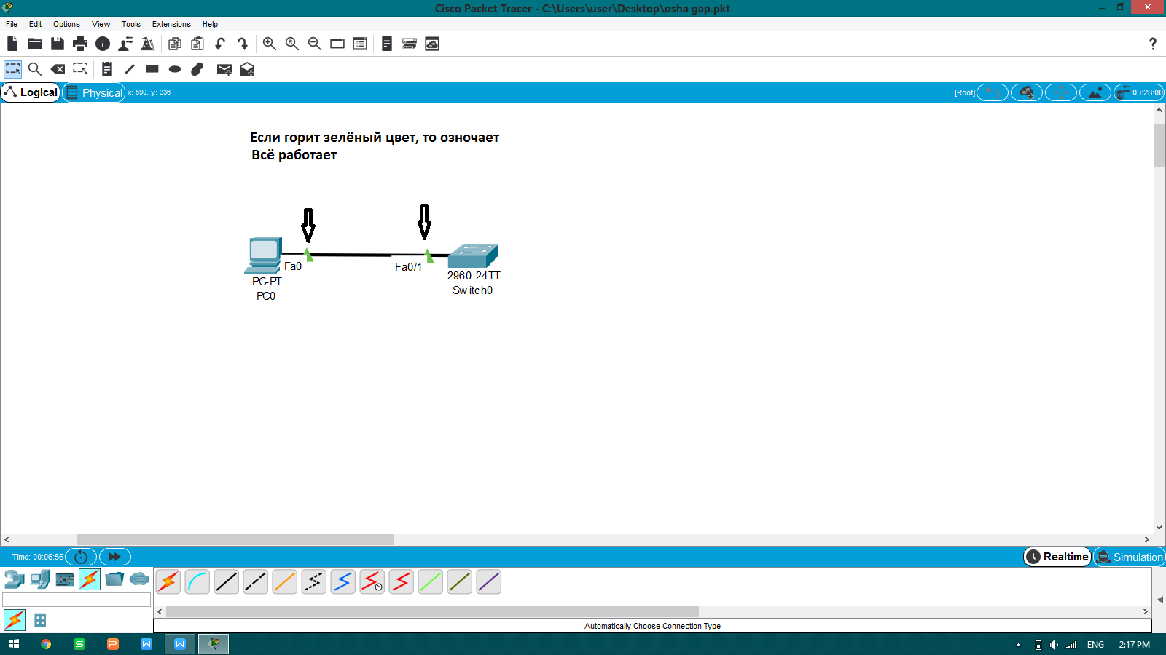

Вывод:

Мы в этом слайде мы ознакомились с Cisco Packet Tracer и его начальные действие с Switch, Host (Копмьютер)